**[Конспект открытого занятия во второй младшей группе на тему: Неживая](http://doshkolnik.ru/okr-mir/1233-konspekt-otkrytogo-zanyatiya-vo-vtoroiy-mladsheiy-gruppe-po-opytnoeksperimentalnoiy-deyatelnosti-na-temu-veter-veterok.html)** **природа – ветер.**

**Образовательная область:** познавательное развитие

**НОД:** ознакомление с миром природы

**Интеграция ОО:** «Познавательное развитие», «Речевое развитие»

**Цель:** способствовать накоплению у детей представлений о свойствах воздуха.

**Задачи:**

**1.** подвести к пониманию у детей представлений о свойствах воздуха прозрачный, лёгкий, горячий, холодный, что воздух есть вокруг нас;

**2**.развити речи детей, активизировать их словарь

**3.** формирование представления о ветре и его свойстве.

**Виды детской деятельности:** игровая, коммуникативная, познавательно-исследовательская, здоровьсберегающая.

**Материалы и оборудование:** фен, веер, вентилятор, кораблики из бумаги, вертушки, тазик с водой, игрушка – Умка, баночки с запахом овощей и фруктов.

**Планируемые результаты:** активно и доброжелательно взаимодействует с педагогом и сверстниками в решении игровых и познавательных задач.

**Ход НОД**

*Звучит фоновая музыка*

**Приветствие:**

Солнышко весенние проснулось  
Осторожно потянулось  
Лучикам пора вставать  
И занятие начинать.

**Организационный момент. Сюрпризный момент.**

Дети сидят на стульчиках *(полукругом)*, раздается стук в дверь.

- Ребята, кто – то к нам в гости спешит.

Звучит фонограмма из мультфильма ***«Умка»***.

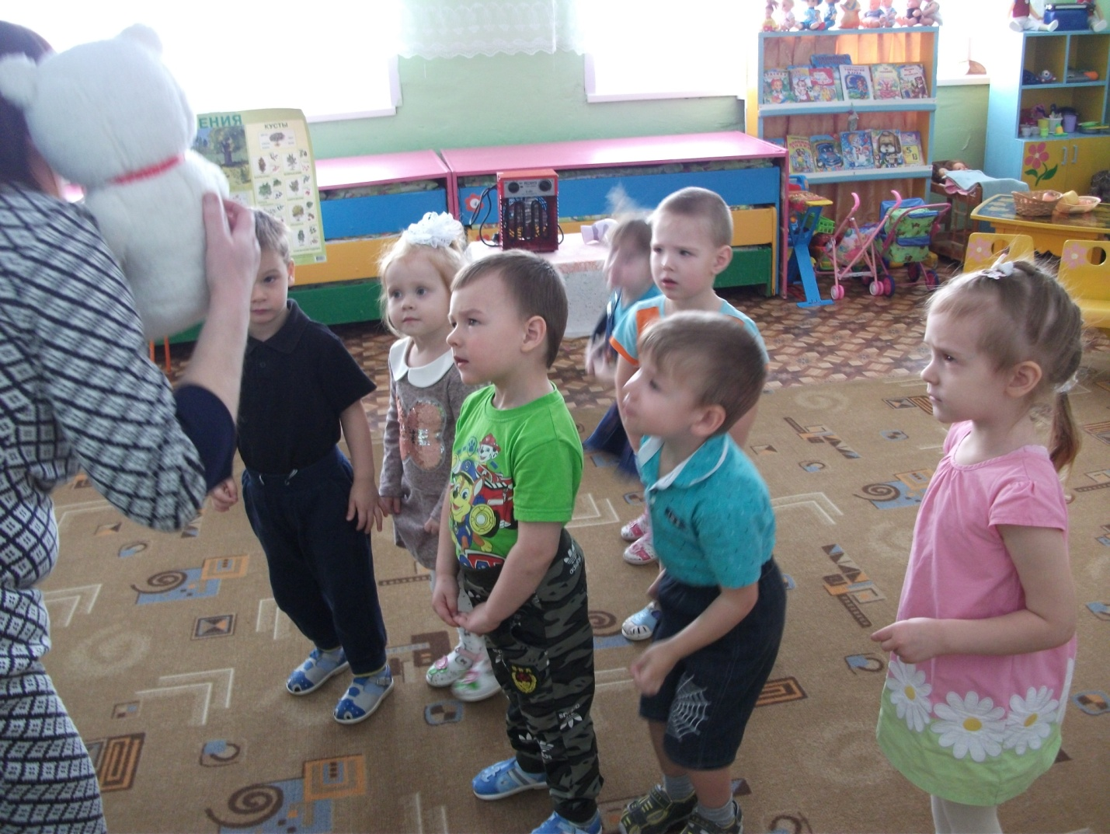

- Посмотрите, кто к нам пришел? *(В. держит в руке игрушку медведя)*.

- Вы знаете кто это? *(Умка)*

- А, откуда вы его знаете? *(ответы детей)*

- Посмотрите на Умку, он почему – то грустный.

- Что случилось, Умка? Скажи мне на ушко.

- Ребята, Умка говорит, что его друг Ветерок спрятался, и он не может его найти. Умка из – за этого очень расстроился.

Воспитатель предлагает детям помочь Умке.

**Беседа:**

Где же можно ветерок встретить? (на улице). А мы его видим? Нет. Мы можем увидеть только, как он передвигает предметы – гонит по небу облака, пыль поднимает, ветки на деревьях качает. Получается ветерок – невидимка.

- А какие предметы помогут сделать ветерок? (вентилятор, фен, веер) (выставляются картинки)

А мы сами можем ветерок сделать? Что у меня в руке?

*( Ответ детей)*

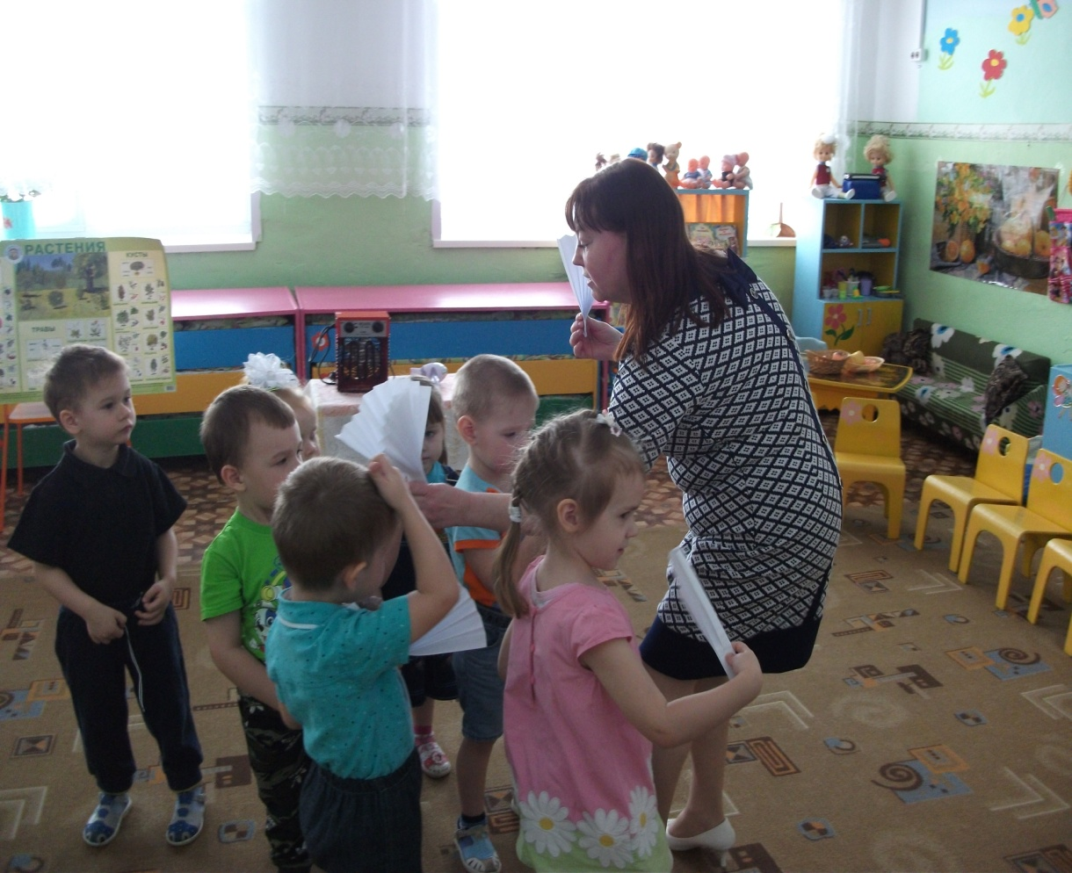

Воспитатель показывает, как веером можно обмахивать лицо,

чтобы почувствовать движение воздуха. (Предлагаю детям сделать то же самое)

- Что почувствовали?

-Какой ветерок?

- При ветерке стало холоднее или теплее?

-А что такое ветер? Это движение воздуха. Воздух везде! Мы дышим им на улице, дома, в садике и когда спим. Воздух вокруг нас и внутри нас.

Мы дышим воздухом, и не только мы, но и все живые существа вокруг – всем нужен воздух, чтобы дышать. Кому ещё нужен он, кроме людей? (зверям, птицам, растениям)

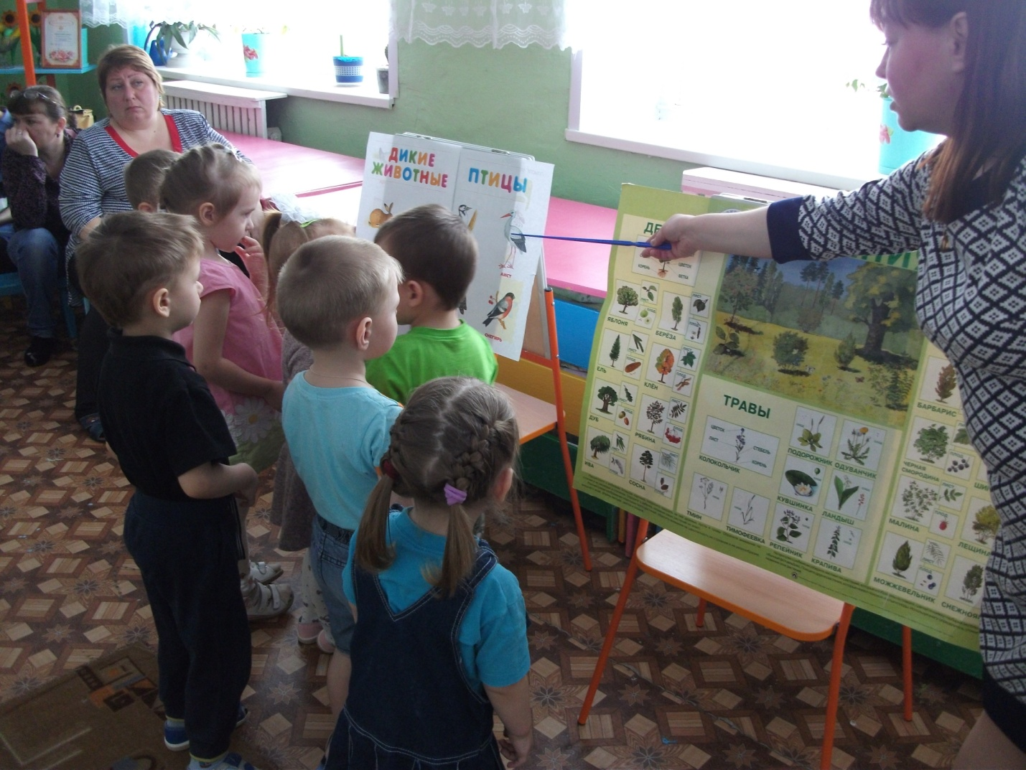

- Ветерок-невидимка, мы его не видим, но чувствуем.

- А какие предметы помогут еще сделать ветерок? (вентилятор,фен)

*(выставляются электроприборы на стол)*

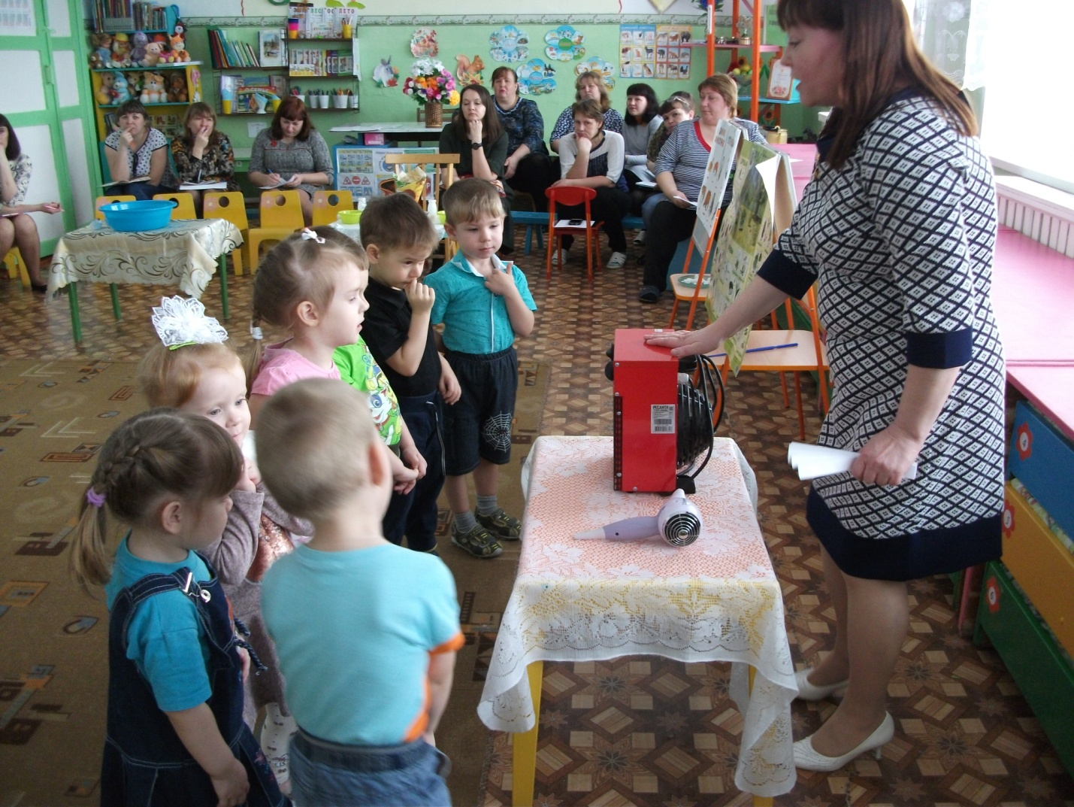

- Ребята, Умка хочет с вами поиграть.

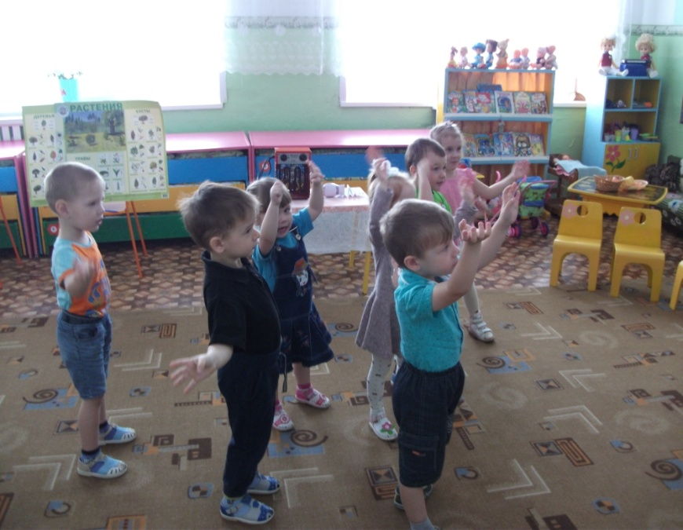

**Физкультминутка:**

Ветер дует нам в лицо, ***(помахать руками на лицо)***  
Закачалось деревцо, *(****покачаться из стороны в сторону)***  
Ветер тише, тише, тише, ***(присесть, помахать руками вверх-вниз)***  
Деревцо всё выше, выше. ***(потянуться вверх)***

Раз, два, три, четыре, пять  
Будем дальше мы играть. ***(маршируем)***

**«Игра с ватой»**

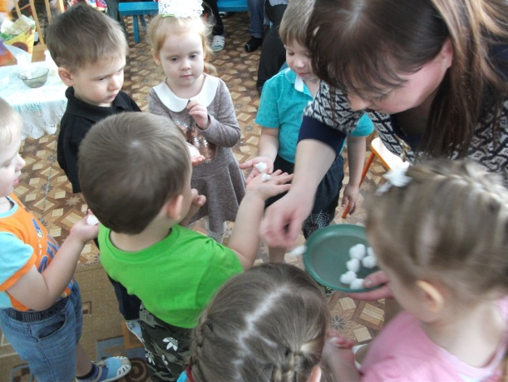 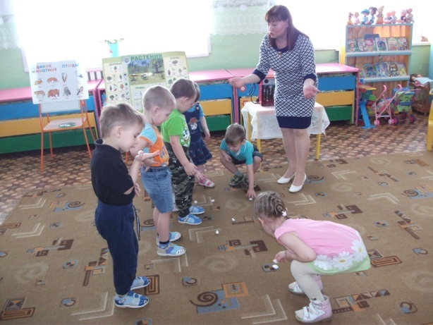

- Посмотрите на меня, для того чтобы наш ветерок подул нужно — губы вытянуть трубочкой — вата лежит на ладони. Я дую *(дует, вата улетает)*. А теперь сами попробуйте сдуть вату с ладони. Молодцы, научились делать ветерок.

- Давайте подарим Умке вату, чтобы он мог дома поиграть *(в лоточек складываем вату)*.

- Вот какие мы молодцы! научились делать ветерок.

**Дыхательная гимнастика «Любопытная Варвара»**

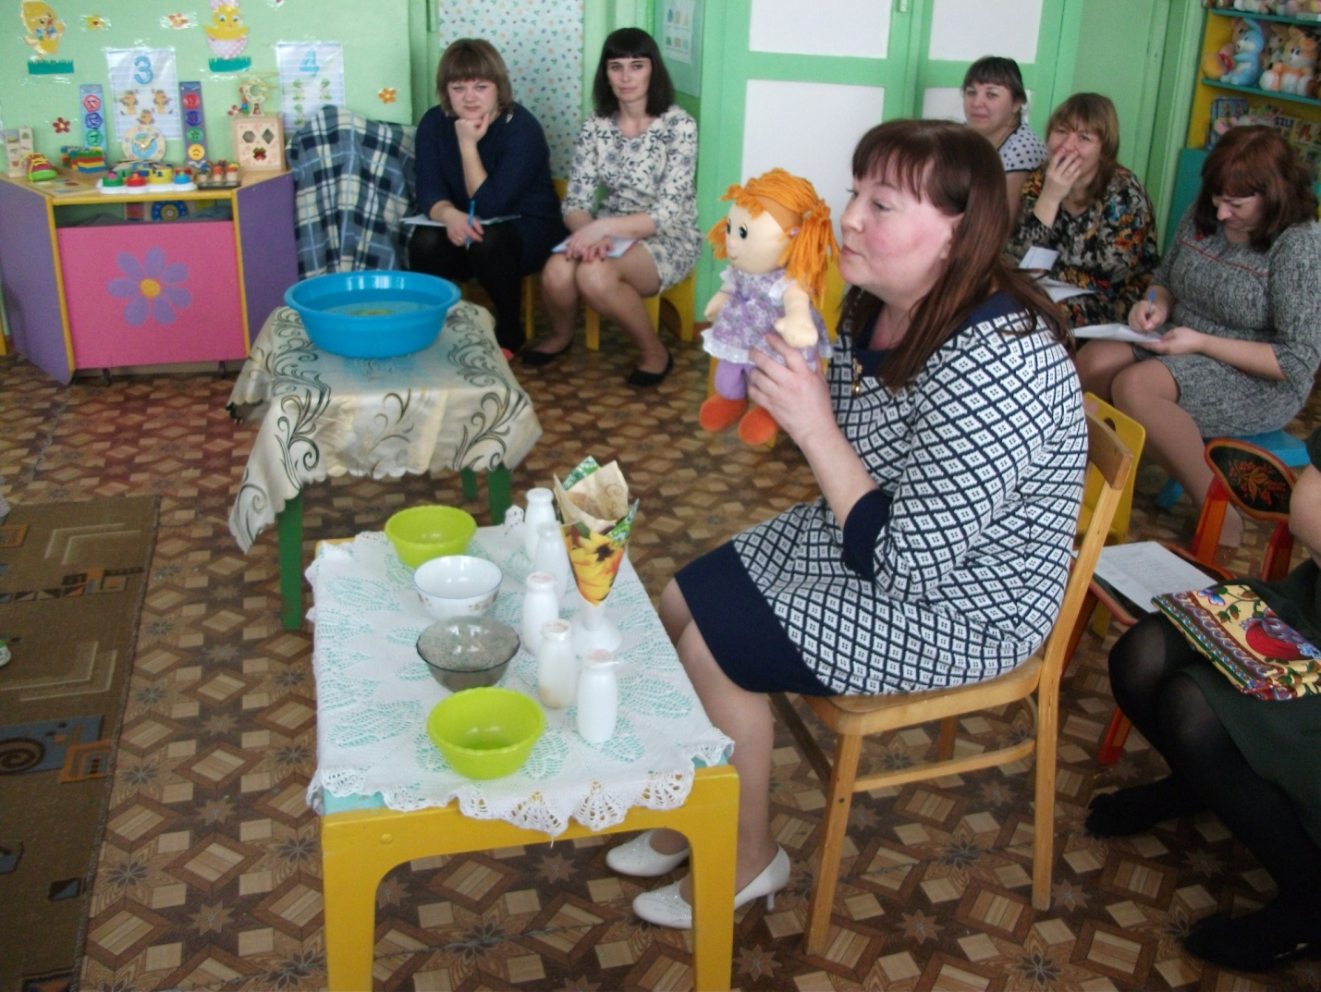

Любопытная Варвара

Смотрит влево, смотрит вправо

Чем же пахнет не понять,

Чтобы запах угадать

Нужно носиком вдыхать

**« Угадай, какой запах?** Воспитатель подготавливает пахучие вещества ( яблоко, апельсин, лук, лимон)

Дети с закрытыми глазами угадывают предметы, которые имеют запах.

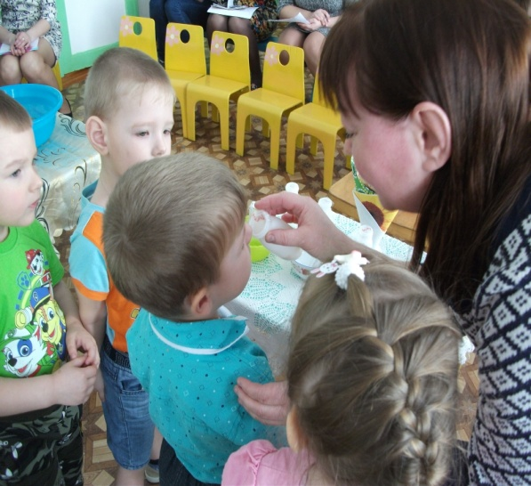 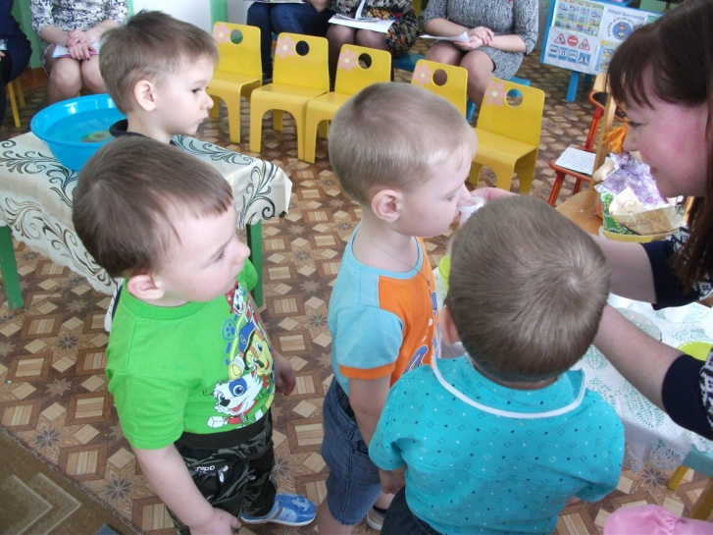

**Заключительная часть ( музыка шума ветра)**

- Сейчас я вам прочитаю стихотворение-загадку, а вы подумайте, что ещё может ветерок?

Ветер по морю гуляет  
И кораблик подгоняет,

Тот бежит себе в волнах  
На раздутых парусах.

- Ветер настоящий волшебник. Он даже может заставлять плыть кораблики.

- А вы хотите попробовать? Где плавают кораблики? *(на море, в реке)*. Наше море будет в тазике. Опустим корабли на воду. Почему они не плывут? Давайте посмотрим, как можно гнать по волнам маленькие кораблики *(в тазу с водой плавают кораблики)*.

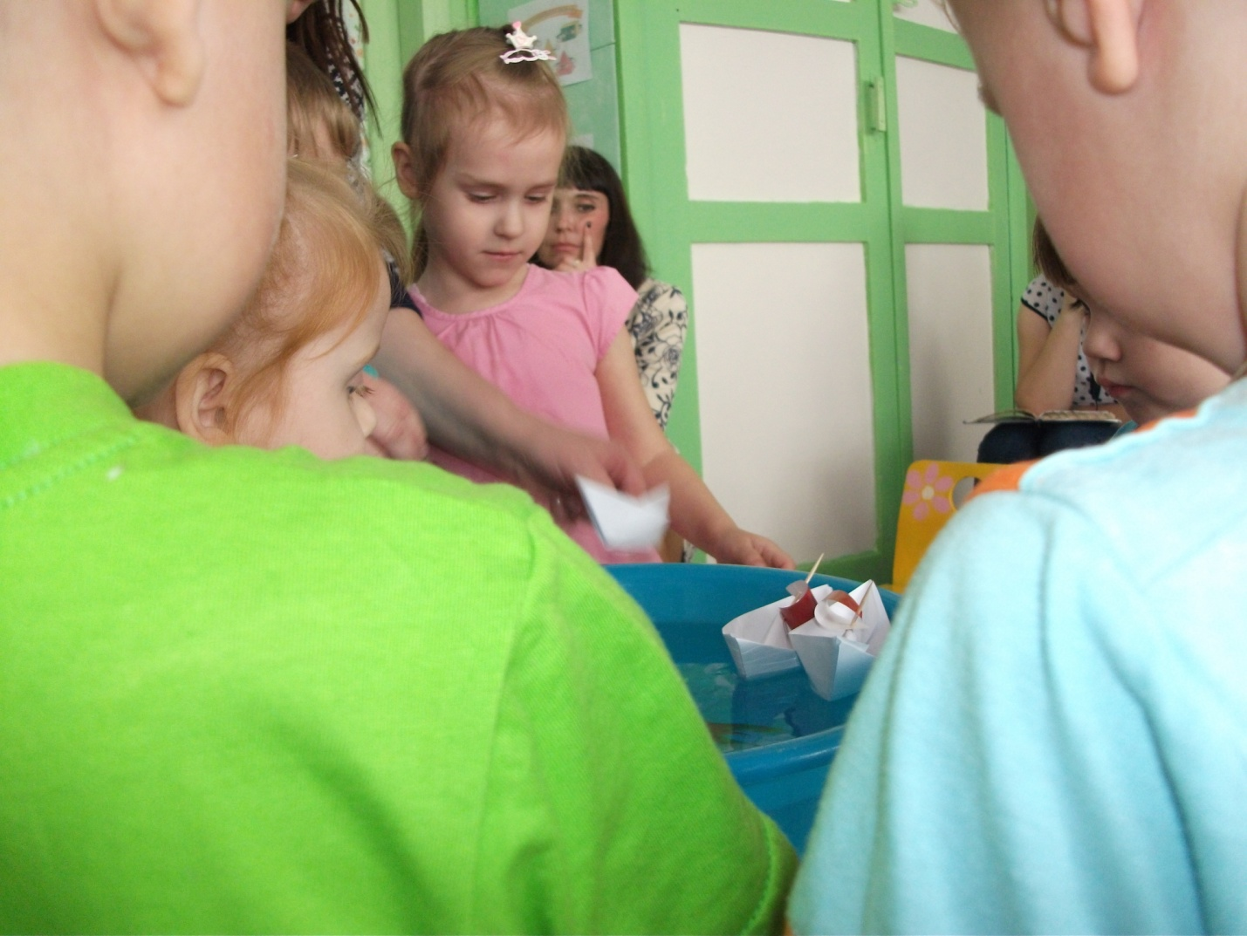

Дуют на паруса, кораблики плывут *(слабо, сильно дуют)*. Что нужно сделать, чтобы кораблики поплыли быстрее? *(ответы детей)*.

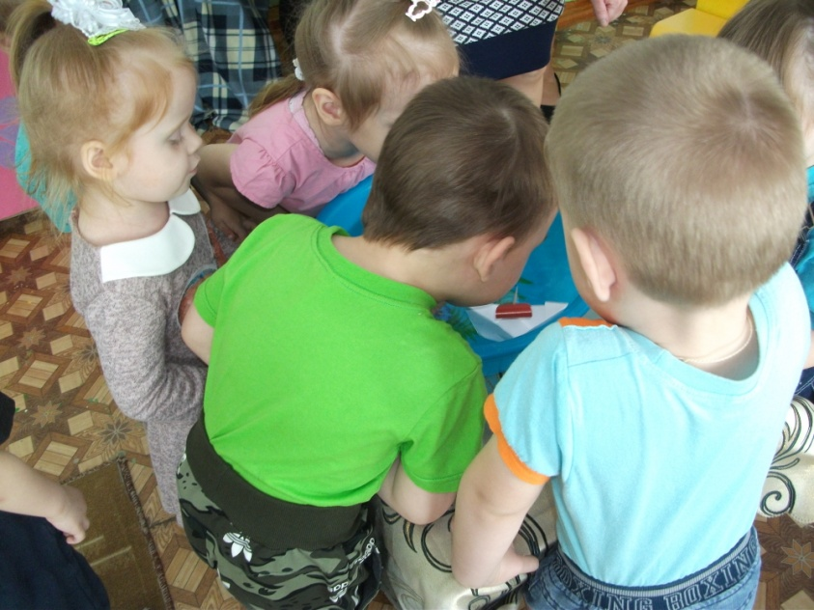

- Умка: Мне очень понравилось у вас ребята. Теперь я знаю, что ветерка не видно, но мы можем его почувствовать

**Итог занятия.**

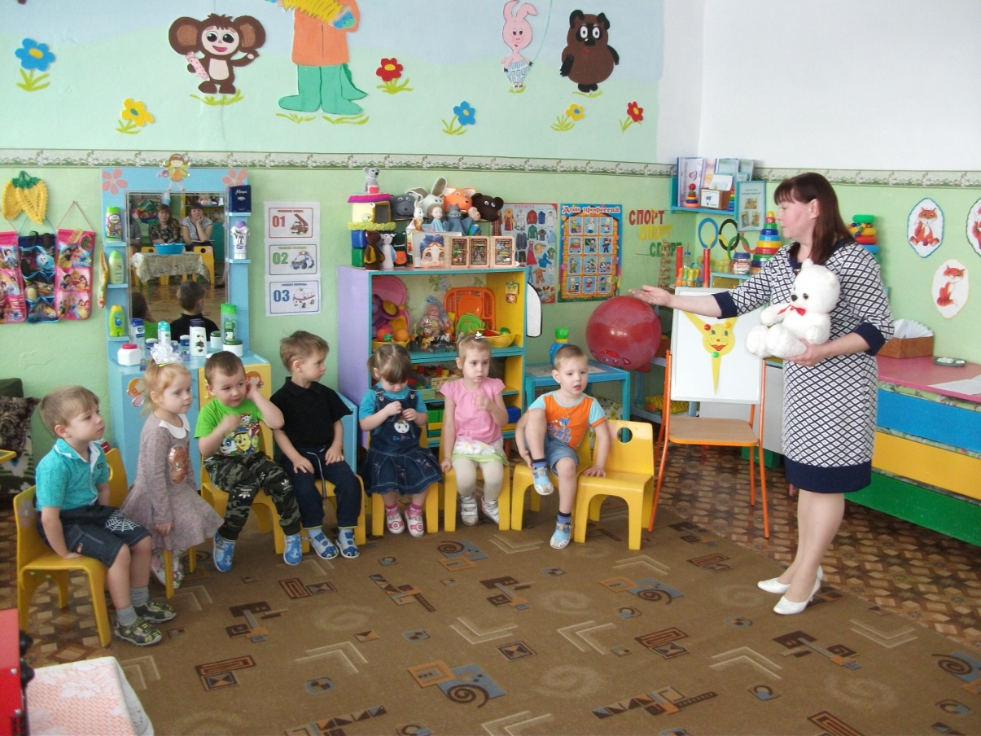

- Вот мы и нашли друга Умке. Ветерка не видно, но мы можем его почувствовать и даже с ним поиграть.

- Что для этого мы делали? *(дули)*

- Ребята, Умка говорит Вам спасибо и дарит разноцветные вертушки, а ветерок приглашает всех нас на улицу поиграть с ними.